Übersicht | X-oil | Menü | Programme | Glossar | Themen | Update

X-oil

SEPA Serien-Mandatsanschreiben [xo042S], MP 1-11-2

Inhalt
Voraussetzungen:
- Kundenselektion siehe F2
- Eingrenzung der Kundenselektion auf Zahlweise des Kunden
- Kunden mit Zahlweise 3 (Abbuchung) müssen B2B-Mandat erhalten!
Programm erstellt für jeden selektierten Kunden ein Mandatsanschreiben in der Listenverwaltung.
Gleichzeitig wird eine csv-Datei in das Laufwerk word/texte gestellt, für die etwaige Erstellung eines Serienbriefes über ein Windowsprogramm.
Ist noch kein Mandat für den Kunden angelegt, wird dies automatisch angelegt und eine Mandats-ID von X-oil vergeben.
Kann für einen Kunden kein Anschreiben erzeugt werden, wird eine Fehlerliste in die Listenverwaltung gestellt.
Wählen Sie zunächst eine Firma aus und dann eine Vorlage für SEPA aus. Wenn Sie auf A drücken, werden Ihnen die vorgefertigten Schriftstücke angezeigt.
Wählen Sie dann ein Gebiet aus. Klappen Sie hierzu die Combobox auf.
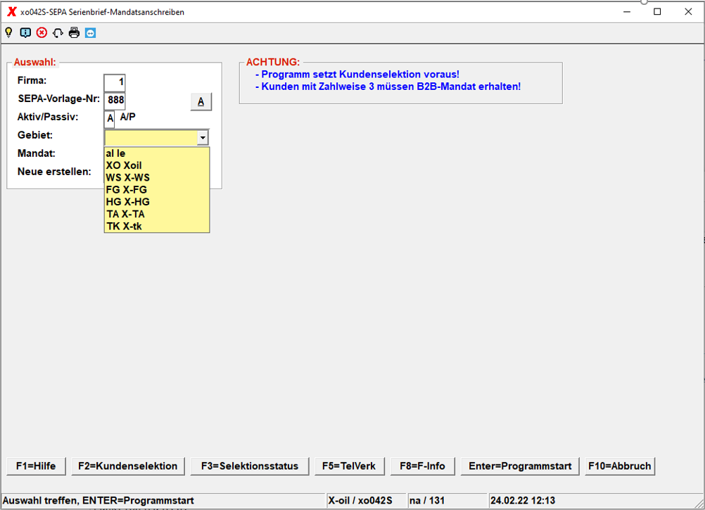
Anschließend ein Mandat:
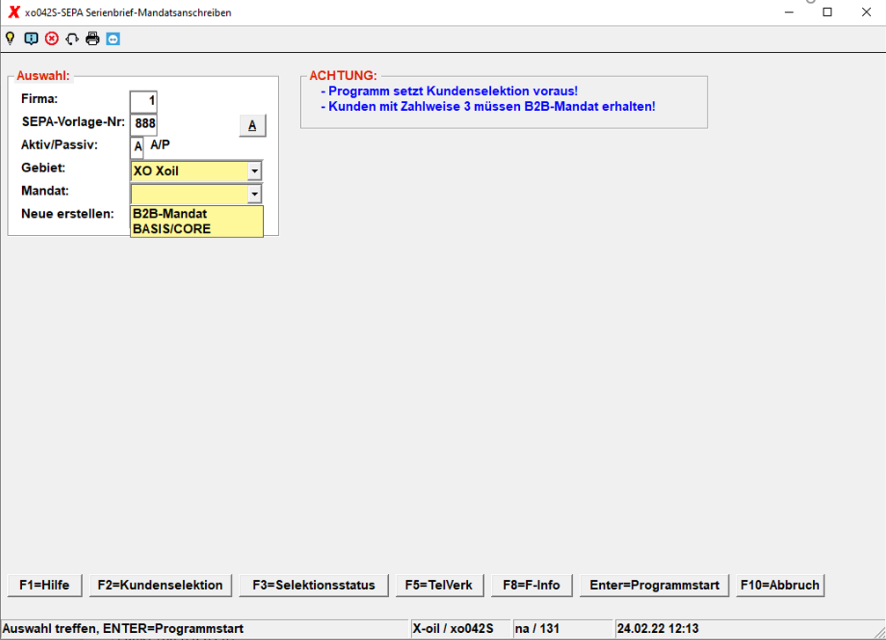
Funktionstasten:
- F1 = Hilfe
- F2 = Kundenselektion
- F3 = Selektionsstatus
- F5 = Telefonverkauf
- F8 = Firmen-Info
- F10= Programmende
- ENTER = Seriendruckerstellung
Wenn Sie mit Enter auslösen erscheint folgende Messagebox:
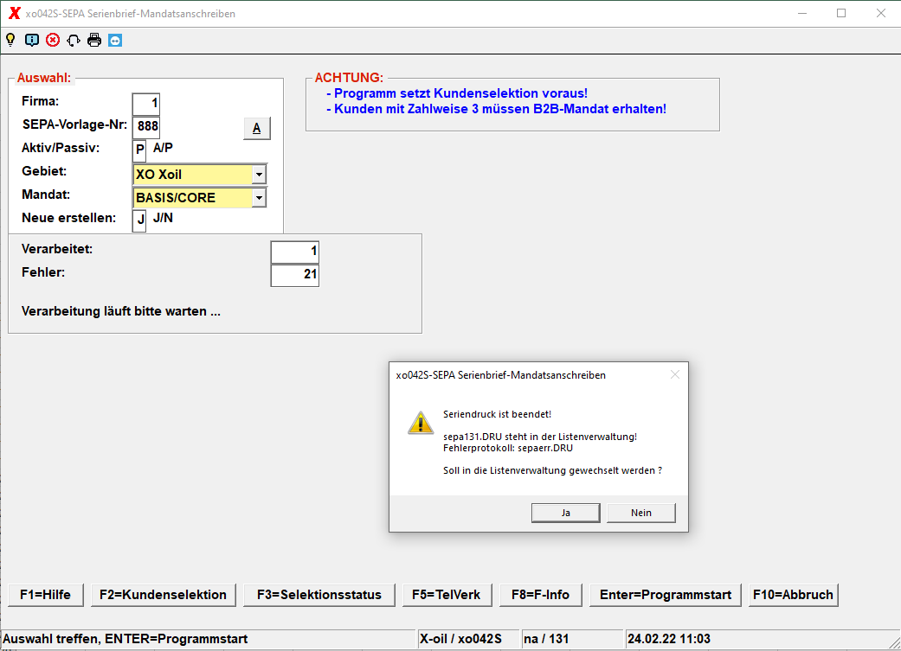
Es wird eine .csv-Datei des Namens sepaschreiben.csv erstellt.
Ausgabe in der Listenverwaltung unter sepa{uid}. (Beispiel, Layout ist abhängig von Ihrer Mustervorlage):
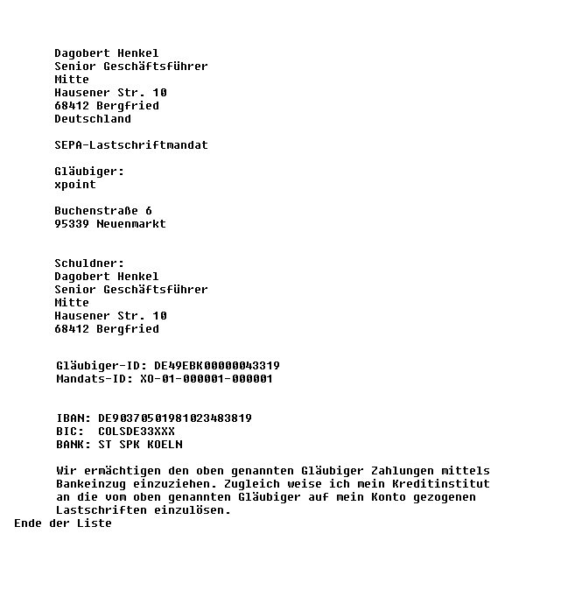
Übersicht | X-oil | Menü | Programme | Glossar | Themen | Update

